Compte rendu : facteurs freinant la croissance économique marocaine en 2027
Source : Haut-Commissariat au Plan (HCP), Budget économique exploratoire 2027 — relayé par Medias24

1. Contexte général
Selon le HCP, la croissance du PIB marocain devrait ralentir à 3,0% en 2027, après 4,8% en 2026. Ce ralentissement s'explique principalement par le retour à une campagne agricole moyenne, après une année 2025-2026 exceptionnellement favorable qui avait porté la valeur ajoutée agricole à un niveau difficilement reproductible.

2. Facteurs qui freinent la croissance en 2027
Facteur | 2026 | 2027 | Analyse
Valeur ajoutée agricole | +19,1% | -6,8% | Chute nette liée à un effet de base après une récolte exceptionnelle.
Investissement brut | +9,5% | +4,8% | Ralentissement net du rythme d'investissement par rapport à 2026.
Déficit du compte courant | 3,9% du PIB | 3,6% du PIB | Amélioration marginale ; niveau encore élevé, pèse sur les réserves de change.
Déficit budgétaire | 3,4% du PIB | 3,2% du PIB | Amélioration marginale ; limite les marges de manœuvre de l'État.
Dette du Trésor | 65,8% du PIB | 65,2% du PIB | Recul limité ; le stock de dette reste élevé et pèse sur le service de la dette.
PIB réel (résultat global) | +4,8% | +3,0% | Synthèse du ralentissement global (-1,8 point).
Note méthodologique : les déficits et la dette affichent une légère amélioration en valeur, mais restent classés comme freins structurels : une amélioration marginale ne signifie pas une absence de contrainte sur la croissance, tant que leur niveau reste élevé.

3. Facteurs qui soutiennent la croissance en 2027
Facteur | 2026 | 2027
PIB non agricole | +3,3% | +4,2%
Taux d'investissement (% du PIB) | 35,2% | 35,3%
L'économie non agricole (industrie, services, tourisme, transports, grands projets d'infrastructure) accélère et compense partiellement le recul agricole, sans toutefois empêcher le ralentissement global du PIB.

4. Contexte international aggravant
- Tensions géopolitiques (crise du détroit d'Ormuz)
- Hausse des coûts de l'énergie
- Ralentissement du commerce mondial, pesant sur la demande extérieure adressée au Maroc

5. Graphique
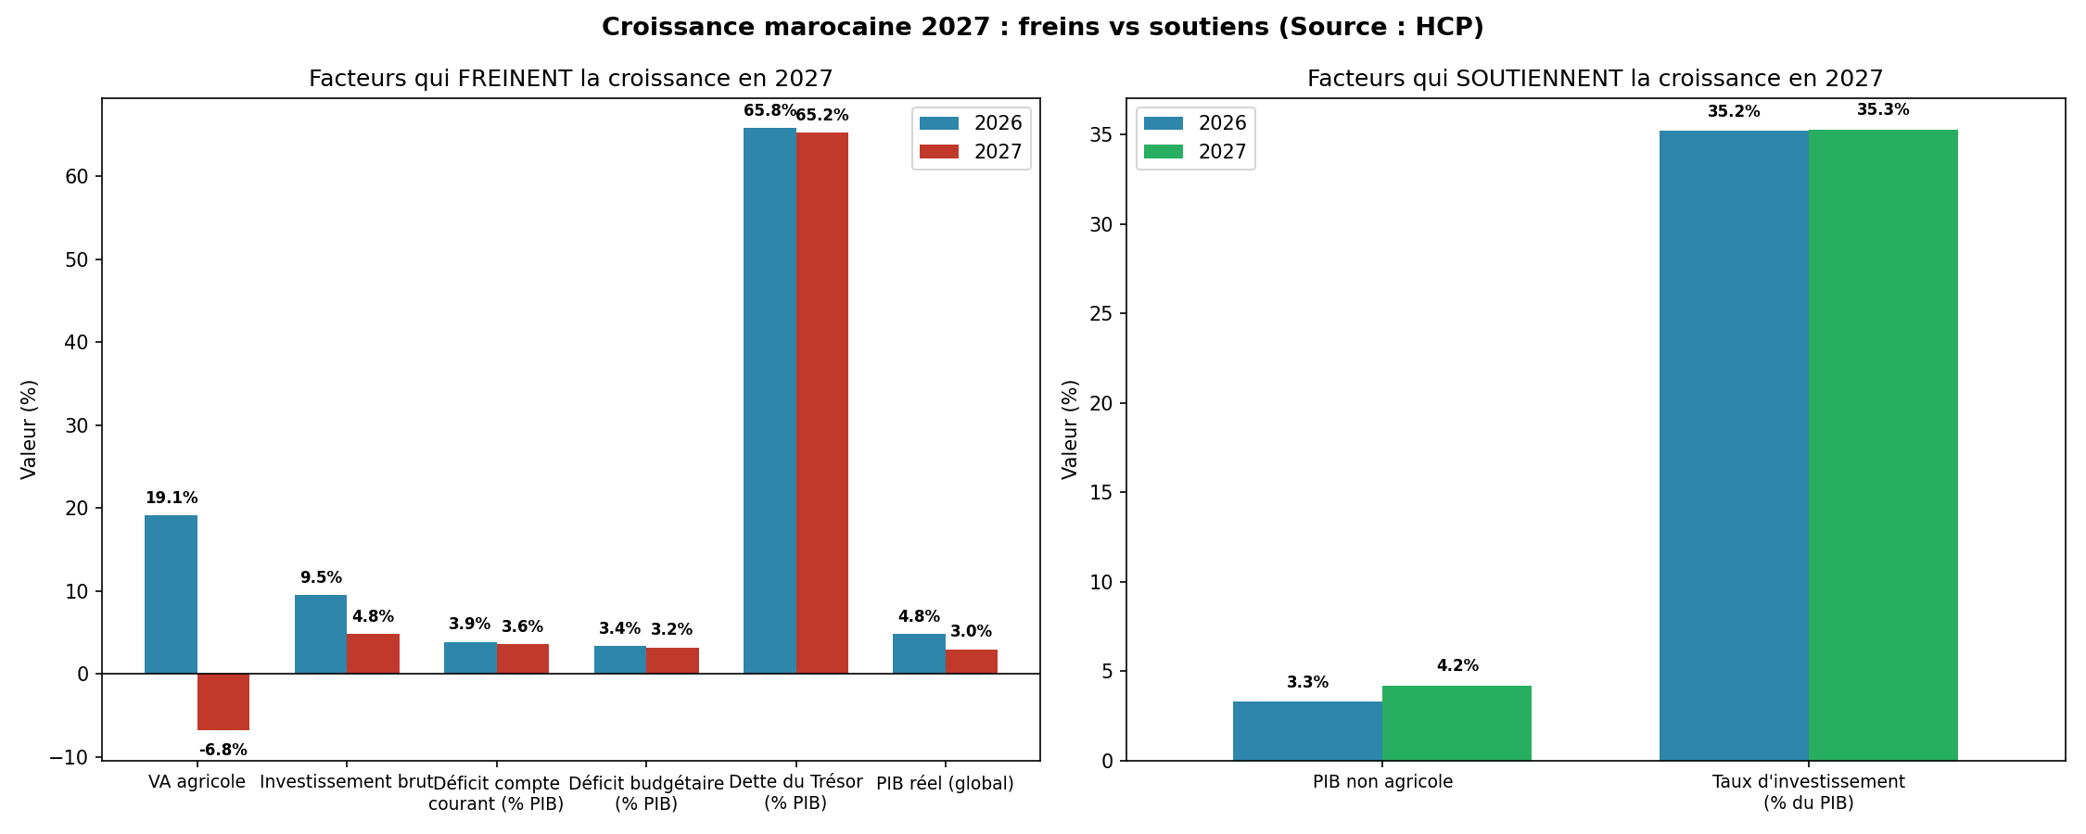

6. Conclusion
Le ralentissement de la croissance marocaine en 2027 (4,8% → 3,0%) résulte principalement d'un effet de base agricole, combiné à un essoufflement de l'investissement brut et à des déséquilibres macroéconomiques persistants (déficits et dette élevés, malgré une légère amélioration). Seule l'économie non agricole progresse, sans compenser totalement le choc agricole.

